七年级下学期短跑第１课时计划
教学  内容 | 蹲踞式起跑
学  习  目  标 | 1、学生知道蹲踞式起跑的身体姿势及要求，乐于接受教师的指导和教育，能积极参与到各种教学活动中去。  2、学生在做蹲踞式起跑动作时，知道两脚之间的位置摆放及离起跑线距离的设定，能做出臀高于肩、重心前移，肩超过起跑线的动作。  3、通过学习蹲踞式起跑，初步掌握摆臂与蹬地的协调配合，提高快速起动的能力。  4、学生在自主学习时能根据任务单的要求认真练习，同学间能互相关心，互相学习。
重点  难点 | 重点：五点支撑，蹬摆结合。  难点：重心前移，两脚快速用力蹬离地面。
教学程序 | 教学内容与方法策略 |  |  |  | 学生  发展
导  入  热  身 | 一、体育委员集合整队，报告上课人数，师生问好。  二、宣布本课教学任务，简述教学过程、要求及目的。  三、检查服装，安排见习生。  四、准备活动：  1、慢跑游戏： “叫数组队”  组织：一路纵队。  2、活力健身操。  ①上肢运动  ②踢腿运动  ③扩胸运动  ④体侧运动  ⑤体转运动  ⑥腹背运动  ⑦跳跃运动 | 一、集合队形：  ××××××××  ××××××××  ××××××××  ××××××××  ●  要求：快、静、齐；注意力集中；  二、游戏队形：  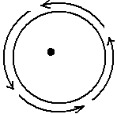  游戏要求：注意力集中。  三、学生绕圆圈做行进间徒手操。  要求：动作整齐、到位。 |  |  | 提高学生的快速反应能力。
 | 一、学习蹲踞式起跑和起跑后的加速跑  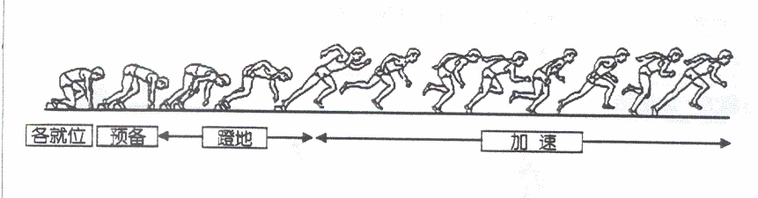  1、起跑技术关键：  重心前移，两脚用力蹬离起跑器，迅速前摆。两臂快速、有力、大幅度前后摆动和  后腿带髋前摆。  2、选择适合自身的起跑方式：  ◆普通式  ◆接近式  ◆拉长式  3、使用“运动处方”，选择“学练菜单”。  4、起跑后加速跑：  技术要点：  ①保持较大幅度前倾，并逐渐抬起上体。  ②逐渐加大步长。  ③逐渐加大后蹬的角度。  ④逐渐增快速度。  ⑤逐渐由两条相距不宽的直线合拢至中线。  技术要求：  前抬膝、快后蹬、上体前倾启动快速有力。  二、游戏：火车快开  方法：学生排成一路纵队站在起跑线前，抬起左脚（在比赛的过程不可碰地），后面的队员的双手搭在前面队员的肩上，最前面的队员充当“火车头”，共同单脚跳跃，完成规定的距离。 | 四、教法步骤：  1、教师示范讲解起跑器安装的方法。教师以普通式起跑器安装方法为主进行，示范起跑的“各就位”、“预备”“鸣枪”三个动作过程。
学  习  与  体  验 |  | 2、集体错肩练习“各就位”、“预备”动作。  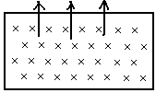  要求：学生初步掌握各口令时身体各部位所处的正确位置和动作要点。  3、分组练习蹲踞式起跑10—20米：  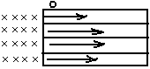  4、教师逐个观察、指导，纠正错误动作。学生相互观察，评价。  5、学生根据评价使用“运动处方”，选择“学练菜单”自主练习。  6、蹲踞式起跑后的加速跑。  要求：疾跑时，随步长加大上体逐渐抬起，足迹逐渐成一直线。  6、教师讲解游戏的方法。学生尝试游戏。  7、分组进行游戏与比赛。 |  |  | 学生找到适合自己的起跑方法。  结合运动处方，自主学练。  培养学生的集体协作能力。
身心  调整 | 1、放松上下肢。  2、小结上课情况。  3、师生再见 | 1、组织：四列体操队形。  学生集体练习身心愉快自然放松  2、协助教师收拾器材。 |  |  | 放松身心
平均  心率 | 预计平均心率：130—140次/分左右， |  | 课的  密度 | 预计练习密度：40%-45%
资源 | 田径场 起跑器

